**Урок 8. Повторение основных понятий темы «Алгоритмы и исполнители» VI класса.**

***Дидактическая цель урока***: предполагается, что к окончанию урока *учащиеся будут знать:*

* что такое алгоритм;
* что такое исполнитель алгоритма, система команд исполнителя;
* что такое алгоритмическая конструкция «следование»;
* понятие вспомогательного алгоритма;

*Учащиеся будут уметь*:

* cоставлять простую программу для исполнителя Чертежник в среде программирования Pascal ABC.

***Задачи личностного развития***:

* создать условия для развития алгоритмического мышления;
* создать ситуации для развития коммуникативных умений, рефлексивных способностей, самостоятельности учащихся.

**Тип урока**: урок формирования знаний, умений и навыков.

**Учебно-методическое обеспечение**: тетрадь, презентация Урок 8. Notebook, файл шаблон. рas, карточки для проведения выходного теста.

**Ход урока.**

1. **Организационный момент**.

Поверить готовность к уроку, используя слово ТРУД (Т-тетрадь, Р-ручка, У-учебник, Д-дневник).

1. **Целемотивационный этап.** (слайд 1).

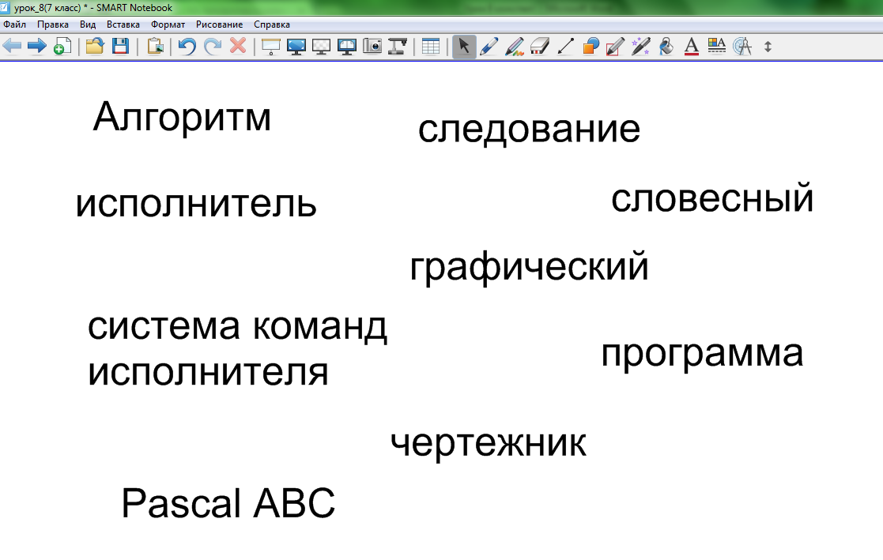

Предложить учащимся посмотреть на слайд презентации. Задать вопросы:

- Знакомы ли вам эти понятия?

- Когда мы с ними знакомились?

Совместно с учащимися сформулировать цели урока:

*Знать*

- что такое алгоритм, исполнитель алгоритма, система команд исполнителя, способы записи алгоритмов, исполнитель Чертежник, СКИ Чертежника;

*Уметь*

- загружать среду программирования Pascal ABC, создавать и выполнять программу для исполнителя Чертежник.

1. **Изучение материала. (**слайды 2-5)

Учитель в форме беседы, опираясь на слайды презентации, излагает материал.

Разобрать готовую программу (слайд 6). Предложить учащимся выполнить ее в тетради. Проверить результат по образцу. Задать вопрос: как выполнялись команды данного алгоритма? Дать определение алгоритмической конструкции «следование».

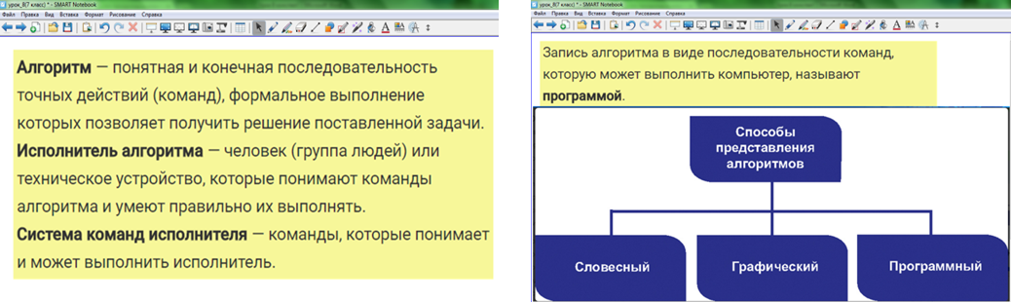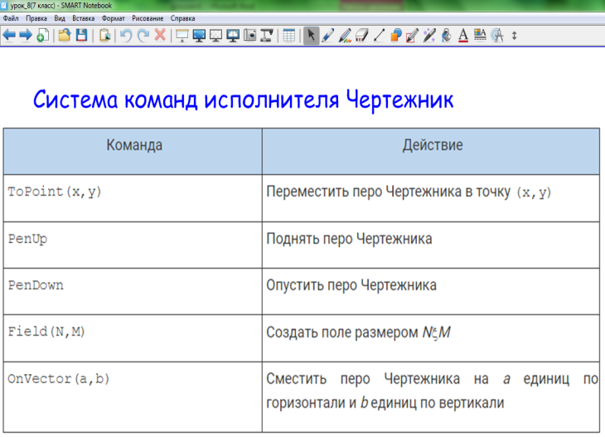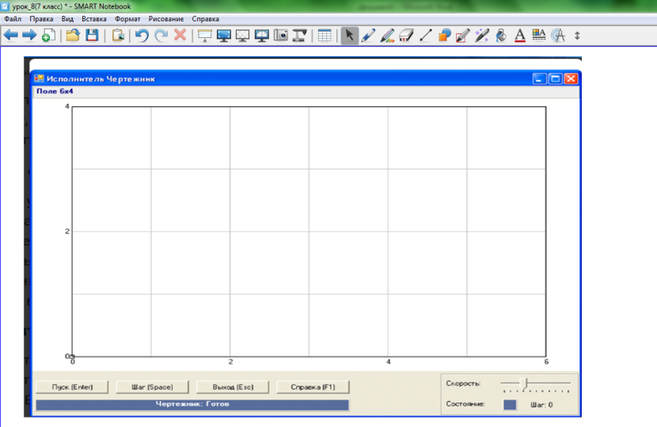

Посмотрите на задание Примера 8.6 (слайд 7). Что вы заметили? Как можно составить программу для решения этой задачи? (Вводится понятие вспомогательного алгоритма ). Разбирается программа (слайд 8) и демонстрируется ее выполнение в среде Pascal ABC.

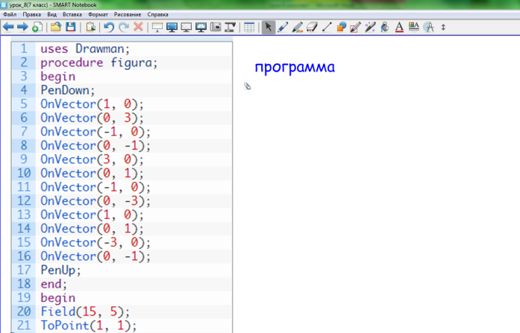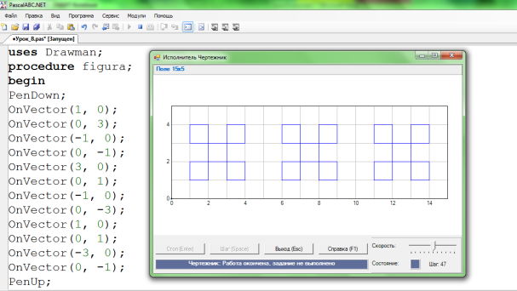

Решается задание Упражнения 4. (слайд 9).

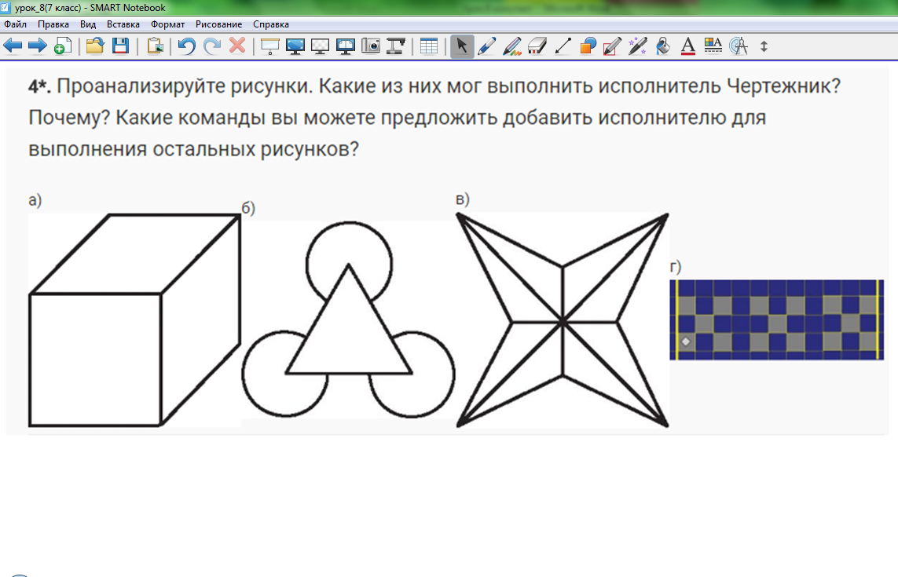

1. **Физкультминутка.**
2. **Проверка понимания изученного**.
3. Выполнение теста. (см. приложение тест_8). Взаимопроверка, коррекция знаний.

Ключ к тесту:

1 – c, 2 – b, c, f, 3 – d, 4 – b.

1. Предложить выполнить задание: «Составить программу вычерчивания цифры 1 исполнителем Чертежник». Использовать файл ***шаблон. pas***.

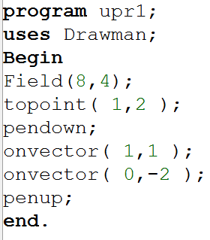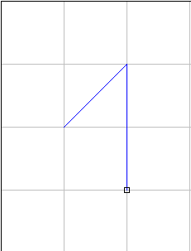

1. Измените программу, используя вспомогательный алгоритм, для вычерчивания числа 11 (111 и т.д).
2. **Информация о домашнем задании**.

§8

1. **Подведение итогов и рефлексия**.
2. Вернуться к целям и обсудить, все ли получилось, на что обратить внимание при подготовке к следующему уроку. Оценить деятельность учащихся на учебном занятии.
3. Предложить ответить на вопросы:

* Чему научились на уроке?
* Что было самым легким?
* Что вызвало затруднения?
* Над чем надо поработать дома?